27 группа русский язык 1 декабря
Тема «Морфология. Местоимение как часть речи»
Задания
- Прочитайте высказывание А. Реформатского
«Местоимения, как запасные игроки на футбольном поле или дублёры в театре, выходят на арену, когда освобождают место знаменательные слова». А.Реформатский.
- Ответьте на вопрос:
«Почему Реформатский называет местоимения запасными игроками и дублерами»?
- Перепишите в тетрадь таблицу « Разряды местоимений»
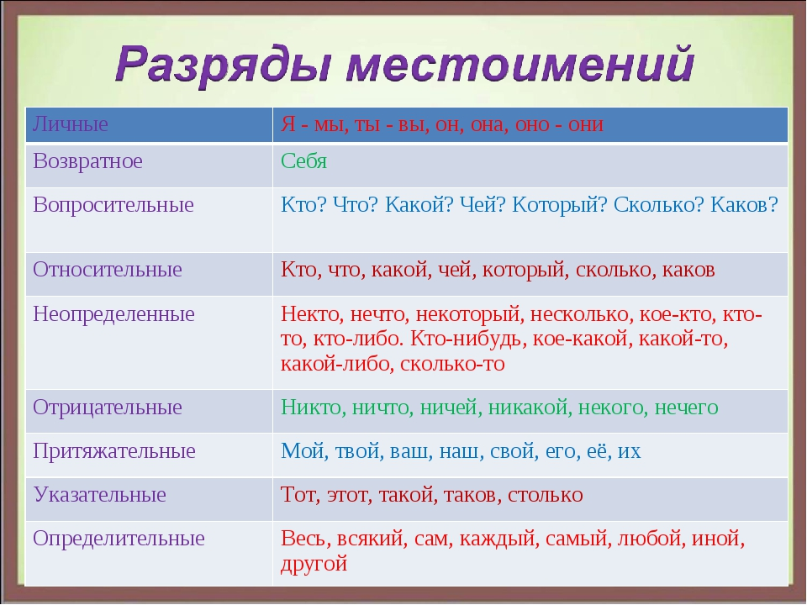
4. Работа с текстом.
1.Определите, к какому стилю речи относится данный текст.
Почему?
2. Выпишите местоимения, укажите разряд местоимений.
(1) Сострадание - активный помощник.
(2)Но как быть с теми, кто не видит, не слышит, не чувствует, когда больно и плохо другому? (3)Постороннему, какими они считают всех, кроме себя, да, может быть, своей семьи, к которой, впрочем, тоже часто равнодушны. (4)Как помочь и тем, кто страдает от равнодушия, и самим равнодушным?
(5)С самого детства воспитывать - прежде всего самого себя - так, чтобы отзываться на чужую беду и спешить на помощь тому, кто в беде. (6)И ни в жизни, ни в педагогике, ни в искусстве не считать сочувствие размагничивающей чувствительностью, чуждой нам сентиментальностью. (7) Сочувствие – великая человеческая способность и потребность, благо и долг… (По С.Львову)

